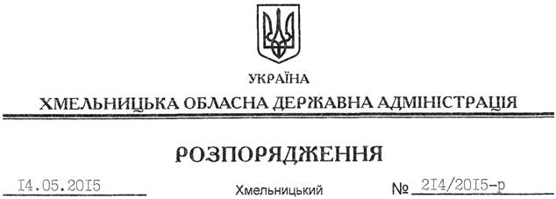

Про внесення змін до розпорядження голови обласної державної адміністрації від 24.02.2015 № 81/2015-р

На підставі статей 6, 21, 39 Закону України “Про місцеві державні адміністрації”, розглянувши клопотання Славутської міської ради, зареєстроване в обласній державній адміністрації 10.04.2015 за № 86/2408-11-12/2015, та надані матеріали:
Внести зміни до розпорядження голови обласної державної адміністрації від 24.02.2015 № 81/2015-р “Про надання дозволу на розроблення проекту землеустрою щодо відведення земельної ділянки Славутській міській раді”, виклавши пункт 1 у новій редакції:
“1. Надати дозвіл Славутській міській раді на розроблення проекту землеустрою щодо відведення земельної ділянки з метою її державної реєстрації (землі промисловості, транспорту, зв’язку, енергетики, оборони та іншого призначення) орієнтовною площею 0,2000 га, що знаходиться за межами населених пунктів на території Улашанівської сільської ради за адресою: вул. Шевченка, 110, с. Улашанівка, Славутський район, Хмельницька область, для розміщення та експлуатації основних і допоміжних будівель та споруд підприємств переробної, машинобудівної та іншої промисловості.”

Голова адміністрації М.Загородний

